黄光造教师简介

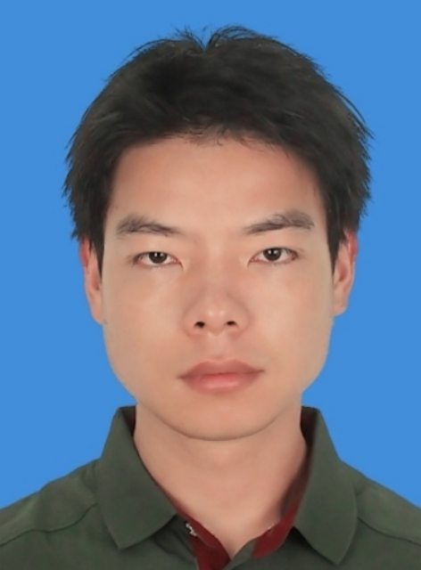
- 个人基本情况：

个人照片
姓 名： 黄光造
性 别： 男
出生年月： 1987年2月
民 族： 汉族
职称职务： 讲师
政治面貌： 党员
最后学历： 研究生
最高学位： 工学博士
工作单位： 温州大学电气与电子工程学院
通信地址： 温州大学电气与电子工程学院1B-414
邮政编码： 325006
电 话： 15067818636
E—Mail ： guangzh@wzu.edu.cn
- 从事研究的专业领域及主要研究方向
研究的专业领域：
数据分析、算法设计与数学建模
主要研究方向：
机器学习、光谱分析、化学计量学
- 主要工作经历
2019/2 - 今，温州大学，教师
2014/09 - 2018/12，厦门大学，博士
2017/02 - 2018/07，美国Texas A&M University，联合培养博士
2014/10 - 2015/11，加拿大York University，联合培养博士
- 近年来主持的主要教学科研项目
浙江省自然科学基金：高维小样本数据的单分类学习算法研究
- 近年完成的主要教学科研成果目录（含论文、课题、科研获奖、教学成果）
- Guangzao Huang; Zijiang Yang; Xiaojing Chen; Guoli Ji*; An innovative one-class least squares support vector machine model based on continuous cognition, Knowledge-Based Systems, 2017, 127(1): 217-228.
- Guangzao Huang; Mingshun Yuan; Moliang Chen; Lei Li; Wenjie You; Hanjie Li; James J. Cai; Guoli Ji*; Integrating Multiple Fitting Regression and Bayes Decision for Cancer Diagnosis with Transcriptomic Data from Tumor-Educated Blood Platelets, Analyst, 2017, 142(1): 3588-3597
- Guangzao Huang; Xiaojing Chen*; Limin Li; Xi Chen; Leiming Yuan; Wen Shi; Domain Adaptive Partial Least Squares Regression, Chemometrics and Intelligent Laboratory Systems, 2020, 201(1): 103986-103994.
- Lei-ming Yuan; Yiye Sun; Guangzao Huang*; Using Class-Specific Feature Selection for Cancer Detection with Gene Expression Profile Data of Platelets, sensors, 2020, 20(5):1528.
- 研究生培养情况
已培养研究生0名，目前指导在读研究生0名。
（2020 年 9 月更新）

